XI OGÓLNOPOLSKA KONFERENCJA
SYSTEM GOSPODARKI ODPADAMI
JAK POZYSKAĆ WYMAGANE POZIOMY ODZYSKU I RECYKLINGU ODPADÓW?

PROGRAM KONFERENCJI*
24 STYCZNIA 2019 - czwartek
13⁰⁰ – 14⁰⁰ | Obiad w Hotelu QUBUS
14⁰⁰ – 14¹⁰ | Uroczyste otwarcie konferencji i przywitanie Gości:  Tomasz Uciński – Prezes Zarządu KIGO,  Przedstawiciel Prezydenta Miasta Krakowa,  Henryk Kultys – Prezes Zarządu MPO w Krakowie Sp. z o.o.,  Zaproszeni Przedstawiciele Organizacji Samorządowych i Branżowych
14¹⁰ – 14²⁰ | 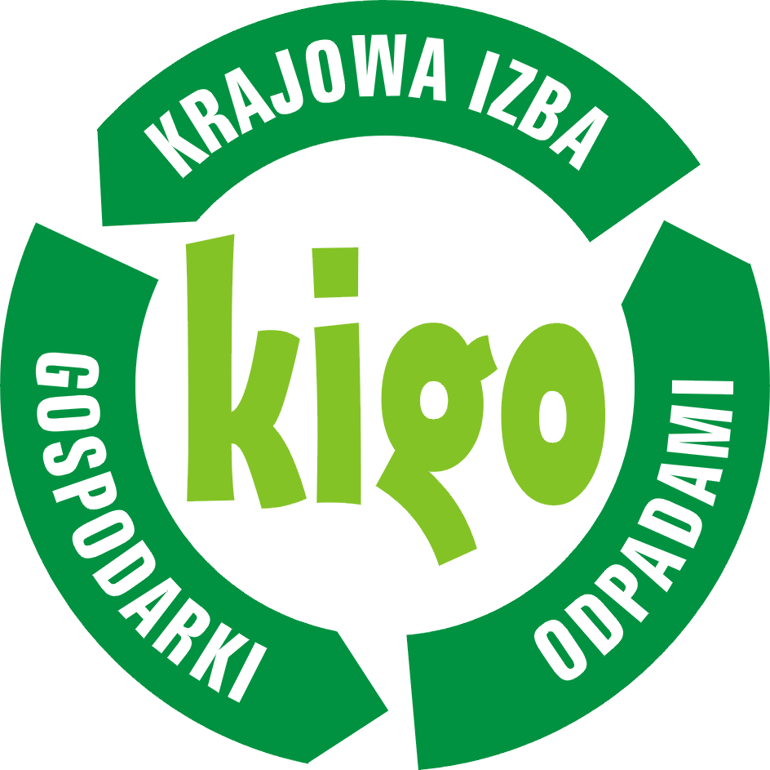  Rozwiązania w gospodarce odpadami aspekty finansowe działalności branży  Tomasz Uciński – Prezes Zarządu KIGO – Wprowadzenie, moderator
14²⁰ – 14⁵⁰ | Paweł Ciećko – Główny Inspektor Ochrony Środowiska  Rola Inspekcji Ochrony Środowiska w gospodarce odpadami
14⁵⁰ – 15¹⁰ | Przedstawiciele organizacji samorządowych  Stanowisko samorządu dot. kierunków rozwoju sektora gospodarki odpadami
15¹⁰ – 15³⁰ | Przedstawiciel Ministerstwa Energii  Perspektywy zagospodarowania frakcji palnej odpadów w systemach energetycznych i ciepłowniczych samorządów
15³⁰ –15⁴⁰ | Przerwa Kawowa
15⁴⁰-16⁰⁰ | Panel sponsora głównego konferencji
16⁰⁰ – 17⁰⁰ | Dr Johann Mayr - Bundeskoordinator ARGE Österreichischer Abfallwirtschaftsverbände, Przedstawiciel Municipal Waste Europe  Modele rozszerzonej odpowiedzialności producentów na przykładzie krajów europejskich.  Jak ROP wpływa na działalność przedsiębiorstw branży odpadowej? Czy system kaucyjny sprawdza się  w praktyce?
17⁰⁰ – 17¹⁵ | Panel sponsora
17¹⁵⁻ 18¹⁵ | Vanja Veras – Sekretarz Generalny Municipal Waste Europe  Kierunki zmian w gospodarce odpadami w świetle dyrektyw unijnych
20⁰⁰ | Kolacja w Hotelu „QUBUS”

25 STYCZNIA 2019 - piątek

8⁰⁰ – 10⁰⁰ | Śniadanie
10⁰⁰ – 12³⁰ | Wyjazd techniczny do zakładu segregacji odpadów - sortownia odpadów Barycz w Krakowie  Przykład modernizacji sortowni
12³⁰ – 13³⁰ | Obiad
13³⁰ -14¹⁰ | Maciej Kiełbus - Partner w Kancelarii Prawnej Dr Krystian Ziemski & Partners w Poznaniu  Zmiany prawne w systemie gospodarki odpadami komunalnymi z punktu widzenia samorządów
14¹⁰ – 14⁴⁰ | Panel sponsora
14⁴⁰ -15¹⁰ | Henryk Kultys – Prezes Zarządu Miejskiego Przedsiębiorstwa Oczyszczania w Krakowie  Organizacja kompleksowego systemu gospodarki odpadami na przykładzie Gminy Miejskiej Kraków  w świetle zmian prawnych
15¹⁰ -15⁴⁰ | Prof. dr hab. Józefa Famielec – Uniwersytet Ekonomiczny w Krakowie  Marcin Chełkowski – Prezes - IVW Polska  System selektywnej zbiórki odpadów jako droga gmin do uzyskania wymaganych poziomów recyklingu  i odzysku
15⁴⁰ – 15⁵⁰ | Przerwa kawowa
15⁵⁰ – 16²⁰ | Anna Larson – Reloop platform  Rozszerzona odpowiedzialność producentów, na przykładzie krajów skandynawskich
16²⁰ – 16³⁵ | Panel sponsora
16³⁵ – 17¹⁵ | Mec Sławomir Podgórski –Radca Prawny Kancelaria Radców Prawnych M. Hanczakowski,  S. Podgórski  Zmiany w prawie zamówień publicznych a organizacja systemu gospodarki odpadami w przedsiębiorstwach sektora samorządowego
17¹⁵ – 17⁴⁵ | Krajowy Instytut Kontroli Biznesowej  Odpowiedzialność osobowa za zarządzanie dobrem publicznym
17⁴⁵ – 18⁰⁰ | Dyskusja i zakończenie konferencji
19¹⁵ | Wyjazd na kolację
20⁰⁰ | Kolacja w Pałacu Czeczotka

* Zastrzegamy prawo do zmian w programie konferencji.

Organizatorzy:

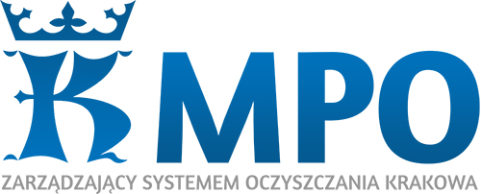

Patronat honorowy:

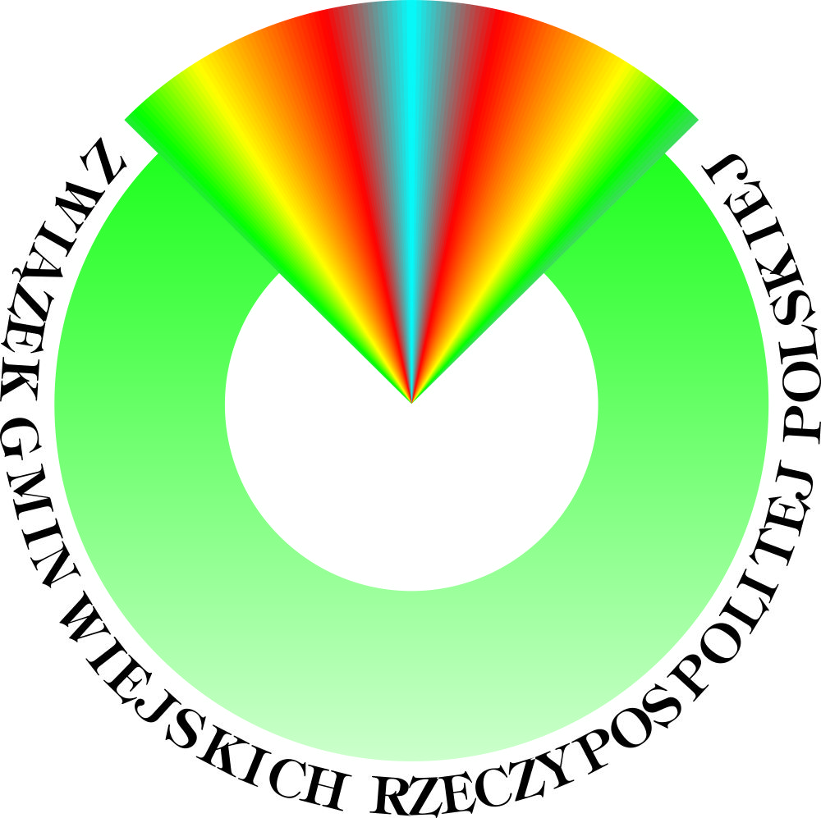

Związek Gmin Wiejskich RP Unia Metropolii Polskich

